Pengembangan Modul Pembelajaran Robot Nao Sebagai Media Pembelajaran Robot Humanoid Pada Pembelajaran Robotika Di Universitas Negeri Jakarta

Briyan Priyo Saputro^{1,*}, Syufrijal², Pitoyo Yuliatmojo.³

¹ Mahasiswa Prodi Pendidikan Teknik Elektronika, Fakultas Teknik – UNJ
^{2,3} Dosen Prodi Pendidikan Teknik Elektronika, Fakultas Teknik – UNJ

Abstrak. Penelitian ini bertujuan untuk membuat pengembangan modul pembelajaran robot humanoid menggunakan robot Nao pada pembelajaran Robotika di Universitas Negeri Jakarta. Dalam penelitian ini membuat modul pembelajaran robot humanoid dengan menggunakan robot Nao . Dengan adanya modul pembelajaran robot ini, robot Nao dapat difungsikan untuk mengeluarkan suara, berjalan, menggunakan sensor sentuhan yang ada di kepala dan kaki, menari, mendeteksi wajah dan mendeteksi benda. Metode yang digunakan pada pada penelitian ini adalah Research and Development. Tahap pengembangan meliputi 1). Studi identifikasi dan masalah, 2). Desain 1 buah modul, 3). Validasi, 4). Revisi dan 5). Evaluasi. Metode yang digunakan dalam pengumpulan data meliputi 1). Pengujian unjuk kerja, 2). Angket penelitian. Validasi media pembelajaran melibatkan ahli materi dan ahli media pembelajaran. Ujicoba pemakaian dilakukan oleh 15 mahasiswa. Hasil penelitian menunjukkan persentase kelayakan modul diperoleh sebesar 88,33% dari ahli materi, 89,20% dari ahli media, dan 85,13% dari hasil ujicoba terhadap mahasiswa. Dari ketiga data perolehan tersebut, modul pembelajaran ini masuk dalam kategori sangat layak untuk digunakan pada mata kuliah robotika di program studi Pendidikan Teknik Elektronika Universitas Negeri Jakarta.

Kata Kunci : Robot Humanoid, Modul Pembelajaran, Robot Nao

Abstract. This study aims to develop a humanoid robot learning module using the Nao robot in Robotics learning at the Jakarta State University. In this study, a humanoid robot learning module was made using the Nao robot. With this robot learning module, the Nao robot can be used to make sounds, walk, use touch sensors on the head and feet, dance, detect faces and detect objects. The method used in this research is Research and Development. The development stage includes 1). Identification studies and problems, 2). Design 1 module, 3). Validation, 4). Revision and 5). Evaluation. The methods used in data collection include 1). Performance testing, 2). Research questionnaire. Learning media validation involves material experts and learning media experts. The test use was conducted by 15 students. The results showed that the percentage of eligibility of the module was 88.33% from material experts, 89.20% from media experts, and 85.13% from the results of trials on students. From the three data obtained, this learning module is in the very suitable category for use in the robotics course in the Electronics Engineering Education study program, Jakarta State University.

Keywords: Humanoid Robot, Learning Module, Robot Nao

*Corresponding author: briyan.priyo@gmail.com

1. Pendahuluan
Perkembangan bidang otomasi industri di Indonesia kini sudah mengalami kemajuan dan dapat memberikan manfaat dan kemudahan untuk banyak kalangan terutama di bidang industri. Salah satu yang berperan dalam berkembangnya bidang otomasi industri yakni karena menggunakan sistem mikrokontroler dan robotika yang digunakan di industri-industri yang ada.
Teknologi robotika dikembangkan pada dasarnya bertujuan untuk membantu manusia dalam melakukan pekerjaan tertentu. Robot biasanya digunakan untuk mengerjakan tugas berat, pekerjaan yang berbahaya, pekerjaan berulang dan kotor. Salah satu pengembangan teknologi robotika ialah mengembangkan robot seperti manusia atau biasa disebut sebagai Robot humanoid. Robot humanoid adalah robot yang penampilannya dibentuk berdasarkan tubuh manusia, mampu melakukan interaksi dengan peralatan maupun lingkungan yang dibuat untuk manusia. Salah satu robot humanoid ialah robot Nao. Dan Universitas Negeri Jakarta menjadi salah satu kampus di Indonesia yang memiliki robot Nao
Perkuliahan di program studi Pendidikan Teknik Elektronika Universitas Negeri Jakarta adalah salah satu sasaran yang baik untuk melakukan pengembangan media-media pembelajaran. Dalam perkuliahan dibutuhkan media pembelajaran untuk mempermudah dalam kegiatan pembelajaran. Salah satu bidang yang sekarang sedang dikembangkan ialah mikrokontroler dan robotika. Robotika adalah bidang yang merupakan implementasi dari ilmu mikrokontroler. Untuk meningkatkan mutu pembelajaran suatu metode pembelajaran dapat dihadirkan dengan alat peraga pembelajaran atau disebut juga media pembelajaran. Pengembangan media pembelajaran robot humanoid diperlukan untuk meningkatkan pemahaman mahasiswa dalam mempelajari struktur dan penggunaan robot humanoid. Kesempatan mahasiswa untuk belajar dalam memahami robot humanoid tidak hanya sebatas teori, namun bisa untuk mengoperasikannya.
Maka diperlukan media pembelajaran berupa modul pembelajaran untuk mempelajari robot humanoid di Universitas Negeri Jakarta. maka penulis mencoba untuk melakukan penelitian dengan judul “Pengembangan Modul Pembelajaran Robot Nao Sebagai Media Pembelajaran Robot Humanoid Pada Pembelajaran Robotika Di Universitas Negeri Jakarta”.

2. Metodologi
Tempat penelitian dilakasanakan di Laboratorium Robotika dan Mekatronika Universitas Negeri Jakarta. Waktu penelitian dimulai pada Mei 2017 sampai dengan bulan Juli 2017.
Data penelitian diambil dengan mengunakan angket, dengan subjek evaluasi dalam penelitian pengembangan ini pada dasarnya terdiri dari :
1. Para ahli yang dibutuhkan sebagai evaluator ahli (Expert Judgement) terdiri dari ahli materi dan ahli media. Sebagai ahli media dan ahli materi adalah dosen berkompeten di bidang robotika dan Pengajar di prodi Pendidikan Teknik Elektronika.
2. Mahasiswa Prodi Pendidikan Teknik Eletronika angkatan 2014 sebagai reviewer pengguna media yang digunakan untuk mengambil data kelayakan media.
Pengujian yang dilakukan akan melakukan berupa beberapa percobaan menggunakan robot Nao. Berikut adalah beberapa percobaan yang akan dilakukan dapat dilihat pada tabel 1

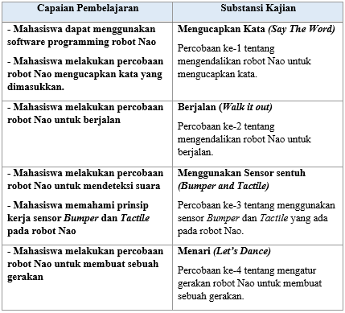
Tabel 1. Capaian Pembelajaran dan Substansi Kajian

Dari data instrumen penelitian, kemudian dengan melihat bobot tiap tanggapan yang dipilih atas tiap pernyataan, selanjutnya menghitung skor rata-rata hasil penilaian tiap komponen media pembelajaran dengan menggunakan rumus:

% = $\frac{\sum{skor yang dijawab}}{\sum{skor maksimum indikator }} x 100\%$

Data yang diperoleh selanjutnya diinterpretasi berdasarkan rating scale, seperti terlihat pada tabel 2.2.
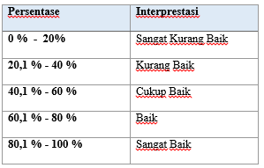
Tabel 2. Interpretasi Skor Rating Scale
3. Hasil Penelitian
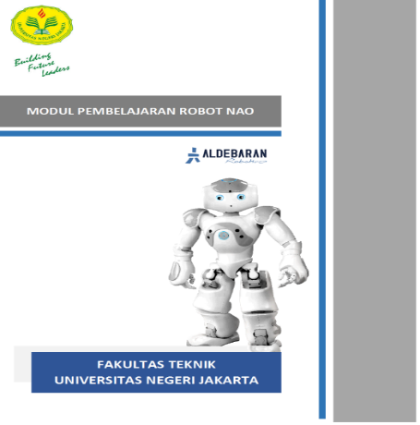
Modul Pembelajaran robot Nao berisi materi mengenai robot Nao, cara instalasi software Choregraphe dan beberapa percobaan menggunakan robot Nao. Dalam modul dijelaskan bagian-bagian robot Nao, langkah-langkah meng-instal software Choregraphe, serta terdapat enam percobaan robot Nao. Berikut ini adalah gambar hasil implementasi Modul Pembelajaran robot Nao.

Gambar 1 hasil implementasi Modul Pembelajaran robot Nao

3.1 Hasil Validasi Media Pembelajaran
1.Hasil Uji Validasi Isi (Content)
Uji validasi isi dilakukan kepada ahli materi bidang robotika. Penilaian ditinjau dari aspek kualitas materi. Hasil penilaian ahli materi dapat dilihat pada tabel 3.1 di bawah ini.

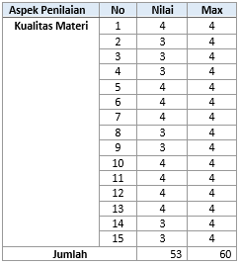
Tabel 3 Hasil uji validasi isi dari ahli materi

Untuk mendapatkan nilai persentase kelayakan dapat menggunakan rumus berikut ini :
$$kelayakan= \frac{Hasil skor}{Skor Max}×100\%$$

$$kelayakan= \frac{53}{60}×100\%=88,33 \%$$

Berdasarkan perhitungan diatas diperoleh data kelayakan ditinjau dari aspek kualitas materi, rata-rata kualitas materi adalah 88,33%. Melihat perolehan yang didapat dari ahli materi, maka pengembangan modul pembelajaran ini dapat dikategorikan sangat layak untuk digunakan dalam pembelajaran robotika pada program studi Pendidikan Teknik Elektronika Universitas Negeri Jakarta.

3.2 Hasil Uji Validasi Konstrak (construct)
Pada uji validasi konstrak ini berupa angket penilaian modul pembelajaran kepada ahli media, penilaian ditinjau dari dua aspek yaitu aspek teknis, dan aspek tampilan. Hasil dari data penilaian ahli media dapat dilihat pada tabel 3.2 di bawah ini.
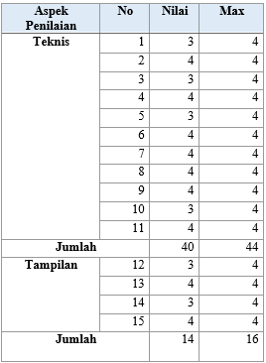
Tabel 4. Hasil uji validasi dari ahli media
Setelah memperoleh data dari ahli media, selanjutnya melakukan perhitungan untuk mencari nilai persentase kelayakan modul pembelajaran dari uji validasi konstrak. Hasil dapat dilihat pada tabel 3.3. berikut ini.
Tabel 5. Persentase Hasil Uji Validasi Ahli Media
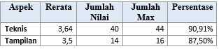

Berdasarkan tabel di atas maka persentase kelayakan dari ahli media ditinjau dari tampilan dan teknis dapat digambarkan dalam diagram pada gambar 3.2 berikut.
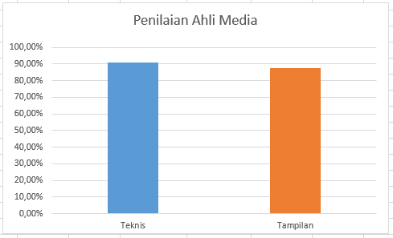

Gambar 2 Diagram Batang Grafik Persentase Ahli Media
Perolehan nilai kelayakan secara keseluruhan yang diperoleh dari ahli media adalah sebesar 89,20%. Melihat perolehan nilai keseluruhan yang didapat dari ahli media, maka media pembelajaran ini dapat dikatakan sangat layak untuk digunakan sebagai modul pembelajaran robot Nao di prodi Pendidikan Teknik Elektronika, Universitas Negeri Jakarta.
3.3 Hasil Uji Pemakaian Modul Pembelajaran
Pengujian dilakukan kepada mahasiswa program studi Pendidikan Teknik Elektronika angkatan 2014 yang mengambil konsentrasi instrumentasi kendali dengan jumlah responden sebanyak 15 mahasiswa. Penilaian ditinjau dari aspek materi, aspek teknis dan aspek tampilan data yang diperoleh dapat dilihat pada tabel 3.4 di bawah ini.
Tabel 6. Hasil uji pemakaian modul pembelajaran tiap aspek
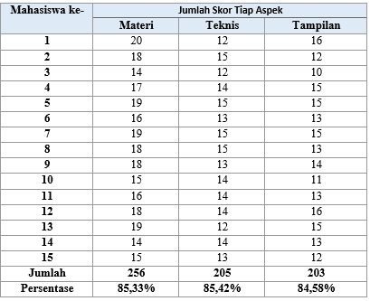
Berdasarkan tabel di atas maka persentase hasil uji coba pemakaian oleh mahasiswa ditinjau dari tiap aspek dapat digambarkan dalam diagram pada gambar 3.3 berikut.
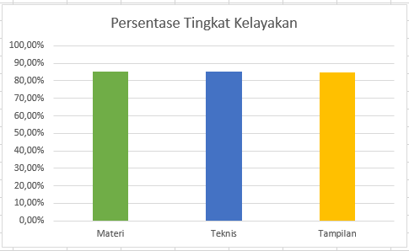

Gambar 3. Diagram Batang Hasil Persentase Uji Pemakaian Oleh Mahasiswa dari Tiap Aspek

Untuk nilai rata-rata dan persentase kelayakan ditinjau dari tiap siswa dapat dilihat pada tabel 3.5 di bawah ini.
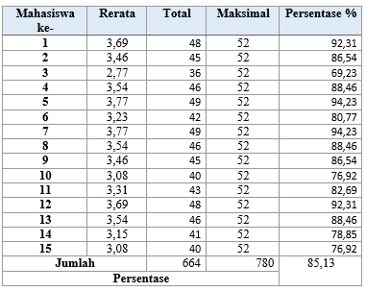
Tabel 7. Hasil Uji Pemakaian Modul Pembelajaran

Berdasarkan tabel di atas hasil persentase uji pemakaian modul di dapat nilai persentase kelayakan sebesar 85,13%. Dengan demikian dapat disimpulkan bahwa modul pembelajaran robot Nao untuk pembelajaran robotika di Universitas Negeri Jakarta sangat layak digunakan sebagai modul pembelajaran di program studi Pendidikan Teknik Elektronika, Universitas Negeri Jakarta.

4. KESIMPULAN DAN SARAN
Setelah kegiatan penelitian robot Nao sebagai media pembelajaran robot humanoid pada pembelajaran robotika telah selesai, maka dapat dimpulkan bahwa :
Dengan adanya pengembangan modul pembelajaran robot Nao ini, robot Nao dapat difungsikan untuk mengeluarkan suara, berjalan, menggunakan sensor sentuhan yang ada di kepala dan kaki, menari, mendeteksi wajah dan mendeteksi benda sehingga dapat digunakan untuk pembelajaran robotika pada program studi Pendidikan Teknik Elektronika. Robot Nao ini dapat digunakan dengan bantuan jaringan WiFi dengan memanfaatkan router. Komputer yang digunakan terhubung ke WiFi router dan robot Nao yang telah diatur untuk terhubung ke router yang sama dengan komputer. Sehingga komputer dan robot Nao bisa saling terhubung dan robot dapat diprogram melalui komputer. Dari data penelitian diperoleh nilai kelayakan dari aspek validitas isi oleh ahli materi adalah sebesar 88,33%, validitas konstruk dari ahli media sebesar 89,20%, dan dari hasil uji coba pemakaian kepada mahasiswa sebesar 85,13%. Sehingga tingkat kelayakan modul pembelajaran dapat dikategorikan sangat layak.

DAFTAR PUSTAKA

- Beiter, Mike. 2015. An Introduction To Robotics With Nao. Prancis : Aldebaran
- Borg, W.R dan Meredih D.Gall. 1989. Education Research. New York : Longman.
- Daniel, Billanou dan Branenx Thierry. 2014. Nao Humanoid Robot System for the Study of Mobile Robotics. Prancis : Aldebaran
- DEPDIKNAS (2003 ). Undang-Undang Nomor 20 Tahun tentang Sistem Pendidikan Nasional. Jakarta: Departemen Pendidikan Nasional.
- Dharma, S. 2008. Penulisan Modul. Jakarta : Departemen Pendidikan Nasional.
- Drift, Eshter van der.dkk. A Remote Social Robot to Motivate and Support Diabetic Children in Keeping a Diary.
- Fatuchurrohman, Amir Fatah. 2014. Robot Line Follower PID sebagai Media Pembelajaran Aplikasi Mikrokontroler Jurusan Pendidikan Teknik Elektronika Fakultas Teknik Universitas Negeri Yogyakarta. Yogyakarta : Universitas Negeri Yogyakarta.
- Jatmiko, Wisnu, dkk. 2012. Robotika Teori dan Aplikasi. Jakarta : Pustaka Nasional
- Kisung, Seo. 2013. Using Nao : Introducton To Interactive Humanoid Robots. Prancis : Aldebaran
- Makhsin, Mudiana.dkk.2015. Parents’ Acceptance : Humanoid-Robot Intervention for Malay Autistic Children. Malaysia: Universiti Teknologi Mara (UiTM)
- Moreira, Antonio Paulo dan Tiago Pereira do Nascimento. 2011. Motion and Teaching of a NAO Robot.
- R.Gelin.dkk. 2010. Towards a Storytelling Humanoid Robot. Association for the Advancement of Artificial Intelligence.
- Ros, Raquel. dkk. Behavioral Accomodation Towards a Dance Robot Tutor. London : Imperial College
- Sugiyono. 2011. Metode Penelitian Kuantitatif, Kualitatif dan R&D. Bandung: Alfabeta.
- Suseno, Rian Glori. 2016. Pengembangan Trainer dan Modul DIGIAC 1750 Menggunakan Arduino Mega 2560 sebagai Media Pembelajaran pada Mata Kuliah Sistem Mikrokontroler. Jakarta : Universitas Negeri Jakarta.
- Wenbai, Chen, dkk. 2015. Human’s Gesture Recognition and Imitation Based on Robot NAO. Beijing : Science & Technology University.
- Winkel, W.S. 1991. Psikologi Pengajaran. Jakarta : PT.Grasindo.

